
Информационная стойка 108мм
ТУ-9610-004-51879206-2009г.

ПАСПОРТ
Информационная стойка 108мм

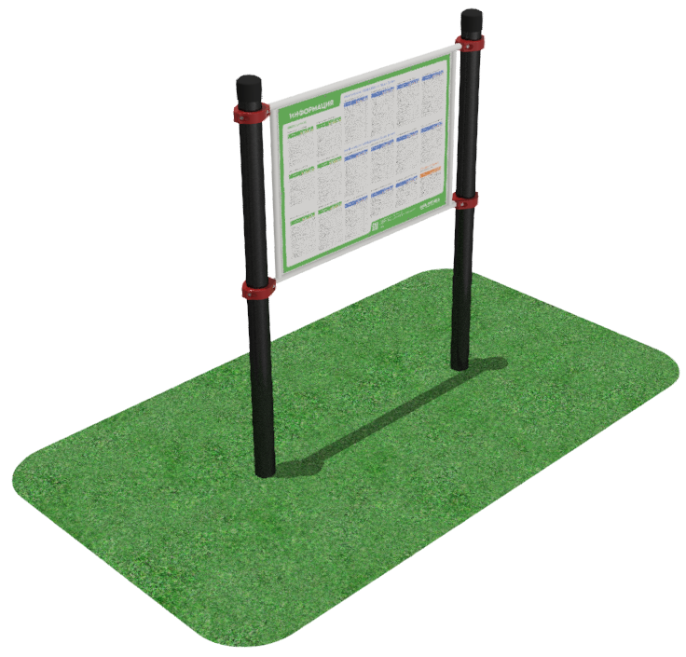

1. Общие положения.

Настоящий Паспорт (руководство) содержит краткое техническое описание продукции — «Информационная стойка 108мм» (далее - Стойка), что дает общее представление о конструкции и требованиях к эксплуатации изделия.
Стойка представляет собой вспомогательное спортивное оборудование, которое предназначено для проведения физкультурно-оздоровительных мероприятий.
Установка Стойки происходит путем стягивания элементов между собой и бетонирования опорных столбов.
Для безопасности эксплуатации столбы заглушены сверху. Крепление стойки к столбам производится с помощью хомутов. Металлический каркас покрыт цинкосодержащим грунтом и полимерным покрытием, защищающим от ультрафиолетового излучения и осадков. На металлический каркас информационной стойки закрепляется Информационный стенд из ПВХ с помощью заклепок.

2. Технические характеристики.

Габаритные размеры в установленном виде:
Длина 1670мм;
Ширина 124мм;
Высота после установки 2100мм;
Масса 83 кг.

3. Комплектность.

№ п\п | Обозначение | Кол-во, шт.
1 | Столб L=2600мм | 2
2 | Каркас с инфостендом 1189х841 с установленными хомутами | 1
3 | Заглушка | 2
4 | Упаковка (п\э плёнка) | 1
5 | Паспорт изделия | 1

4. Конструктивные особенности изделия.

Стойка представляет собой сборно-разборную конструкцию из столбов опорных [1], каркаса стенда [2].
Столбы [1] представляют собой сварную конструкцию из трубы 108мм и арматуры для бетонирования, сверху на столбы установлены пластиковые заглушки [3].
Каркас Стенда представляет собой сварную конструкцию из труб и стального листа. На каркасе установлен пвх щит 1189х841мм с информацией. На торцах труб имеются хомуты для крепления к столбам.
Покрытие металлических элементов – цинкосодержащий грунт и порошковое покрытие.

5. Правила сборки, установки изделия.

Изделие поставляется упакованное в разобранном виде.
Так как установка изделия производится заказчиком необходимо:
  - Во избежание травм установка и перемещение изделия должна производиться минимум двумя взрослыми специалистами (не моложе 18 лет).
  - Установка должна проводиться согласно схеме на Рис.1, путем механического соединения каркаса стенда со столбами при помощи хомутов. Все столбы необходимо забетонировать на глубину 500мм. Диаметр колодцев под бетонирование не менее 500мм.
  - По окончании нужно проверить надежность установки изделия, создав на нем требуемую нагрузку.
  - Для дополнительной защиты от раскручивания рекомендуется резьбовую часть болта перед затяжкой покрыть эмалью или грунтовкой.

6. Указание мер безопасности

Установка и перемещение изделия должна производиться минимум двумя взрослыми специалистами (не моложе 18 лет).
Перед началом эксплуатации проверить все крепежные соединения и надежность установки изделия. Проверка затяжки резьбовых соединений должна производиться не реже 1 раза в неделю.
Эксплуатация изделия при неисправных или ослабленных элементах крепления не допускается.
При обнаружении каких - либо неисправностей эксплуатацию прекратить до полного их устранения.
Категорически запрещается эксплуатация изделия детьми без наблюдения за ними взрослых специалистов (родителей).
Запрещается во время занятий вандальское поведение занимающихся по отношению к спортивному оборудованию, такое как умышленные удары по изделию.

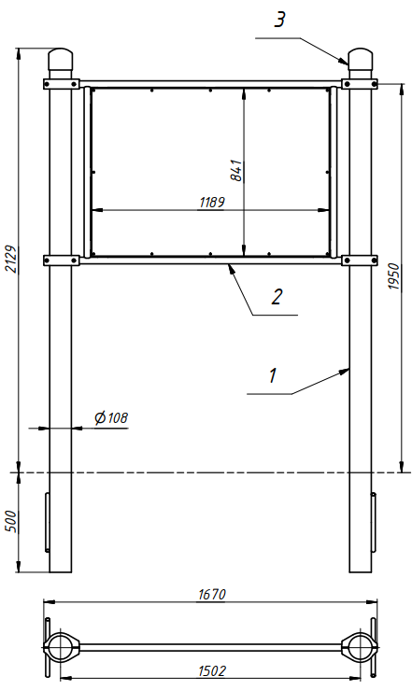

Рисунок 1 Габаритные и установочные размеры.

7. Условия эксплуатации, транспортировки и хранения.

Изделие должно ежедневно осматриваться и проверяться на предмет повреждений. Зазоры и люфт устраняться, болты подтягиваться не реже 1 раза в неделю.
Транспортировка изделия должна осуществляться в условиях, исключающих воздействие избыточной влажности, агрессивных сред, так же следует исключить возможность механических повреждений.
Изделие должно храниться (до установки в упаковке производителя) в сухих, закрытых, проветриваемых помещениях грузоотправителя и грузополучателя на расстоянии не менее 1м от отопительных приборов, при условии защиты изделий от прямого воздействия солнечных лучей, механических повреждений и действия агрессивных сред. Необходим периодический уход за поверхностью изделия, протирка от пыли и загрязнений.

8. Гарантийные обязательства

Изготовитель гарантирует соответствие изделия требованиям технических условий при соблюдении мер безопасности, правил и условий сборки, установки, эксплуатации, транспортирования и хранения.
Гарантийный срок эксплуатации 12 месяцев со дня продажи.
Гарантия не распространяется на изделия, поврежденные при перевозке или из-за несоблюдения мер безопасности, правил и условий сборки, установки, эксплуатации, транспортирования и хранения, приведенных в данном руководстве. Изготовитель оставляет за собой право на внесение изменений в конструкцию и комплектацию изделия, не отраженных в тексте паспорта, не влияющих на его эксплуатационные качества.

9. Сведения о рекламациях

В случае обнаружения дефектов и неисправностей изделия, Заказчик имеет полное право предъявить рекламацию в течении 30 дней с момента получения изделия, а Изготовитель обязуется удовлетворить требования по рекламации в течении 30 дней с момента получения последней.

ООО «ФСИ «Аналитика»
Юридический адрес: 443532 Самарская обл., Волжский р-он,
поселок Верхняя Подстепновка, ул. Специалистов, д. 16 Б

Тел/факс. (846)212-99-83
Электр.почта: e-mail: sales@sfsi.ru
Сайт компании: www.sfsi.ru

